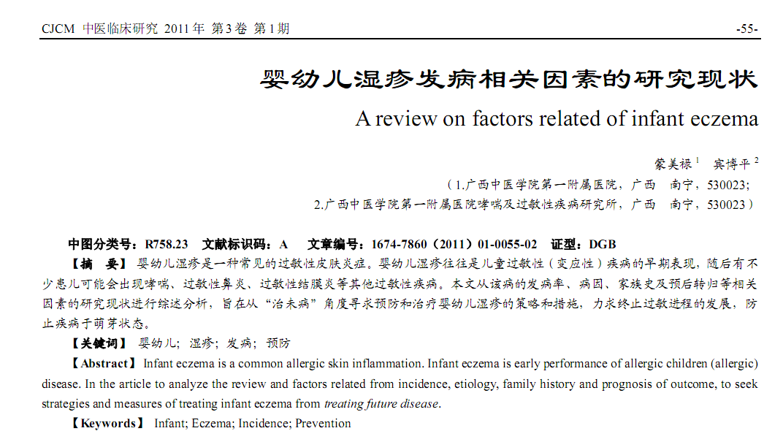
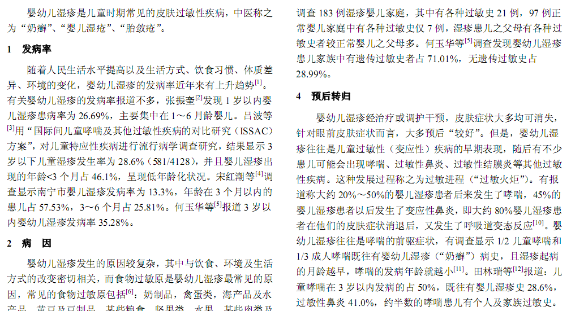
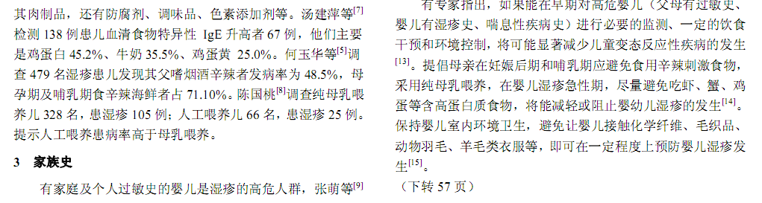
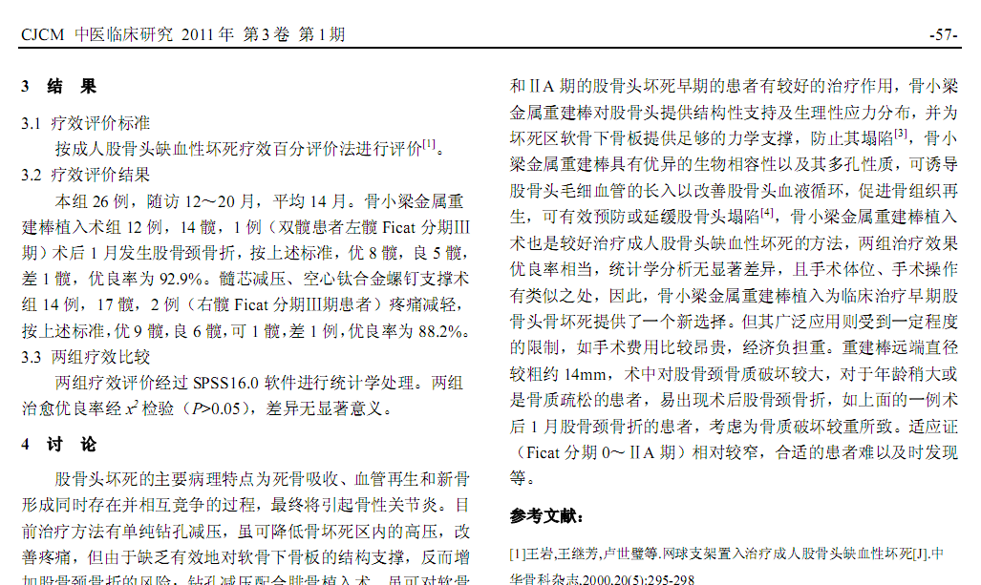
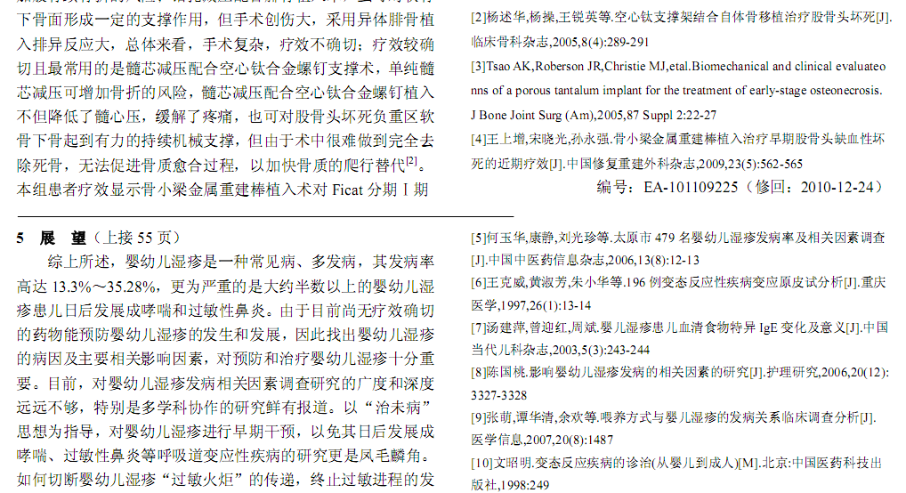
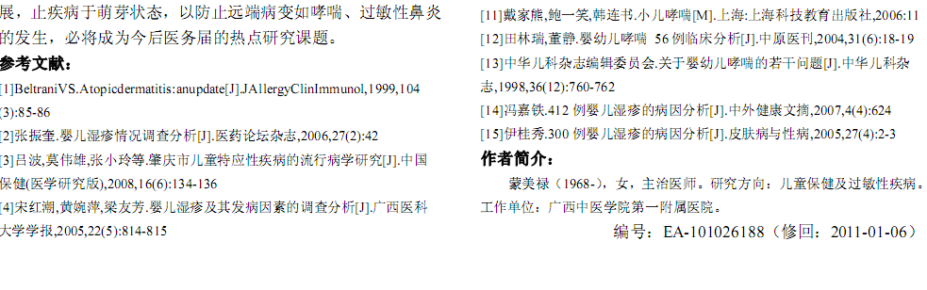
参考文献：
 | 针灸为主治疗慢性湿疹54例疗效观察 |  | 68-69
 | 中医治疗慢性湿疹的疗效观察 |  | 59-60

